Фотоотчет о проведении осеннего утренника в старшей группе «Улыбка»

Осень, осень наступила, листья осыпаются!
Праздник осени в саду дружно отмечается!
Приходила к детям Осень, с ними поиграла,
Вместе пели и плясали, и стихи читали.
На прощанье всем подарки Осень подарила.
Очень весело у нас на празднике было!

У детей старшей группы прошло осеннее развлечение «Золотая Осень». На дворе пасмурно и холодно, не хватает солнечного тепла, а у нас, в музыкальном зале, царила тёплая, доброжелательная атмосфера. Девчонки мальчишки пели песни, читали стихи, играли в игры.

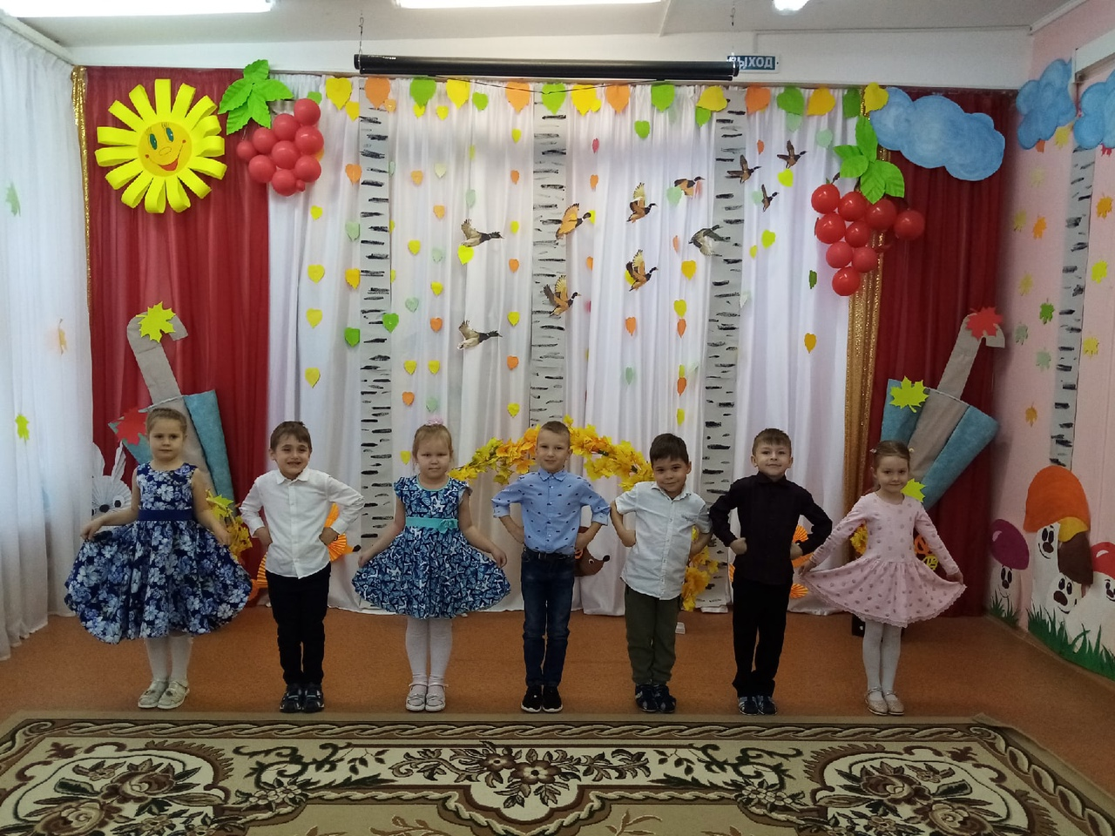

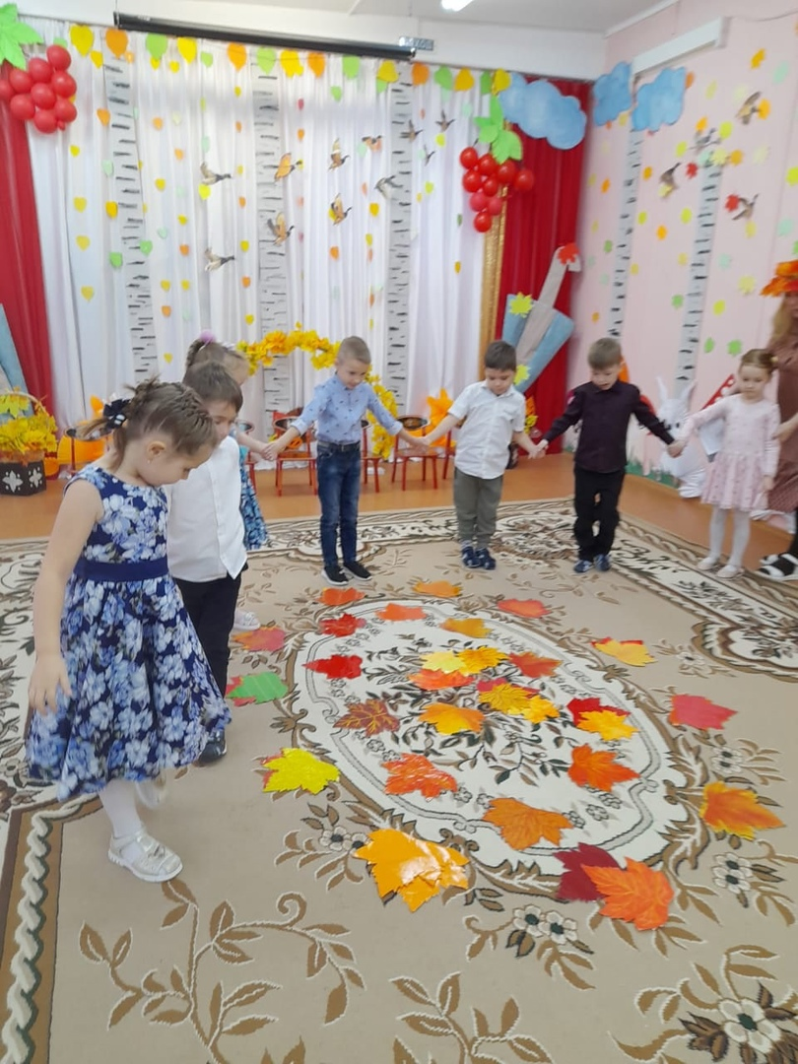
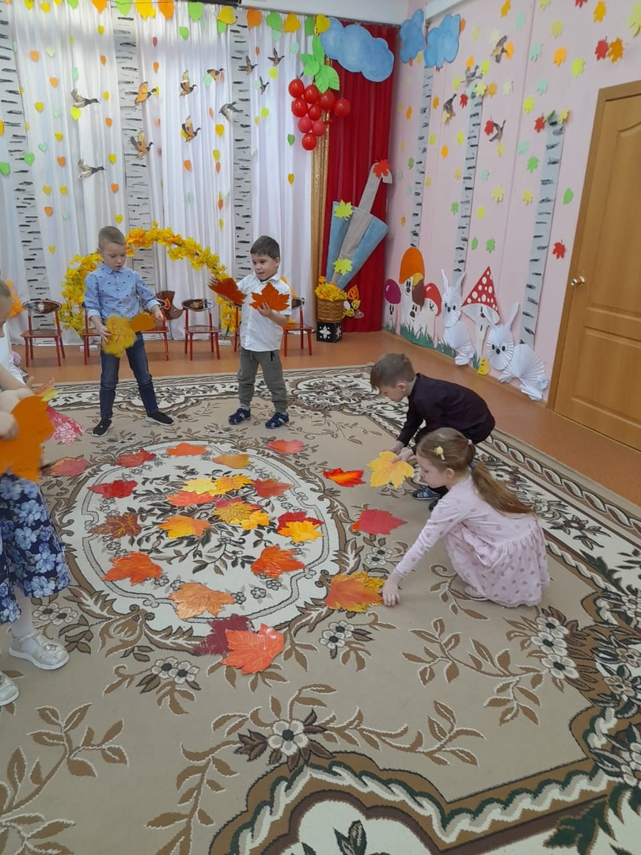
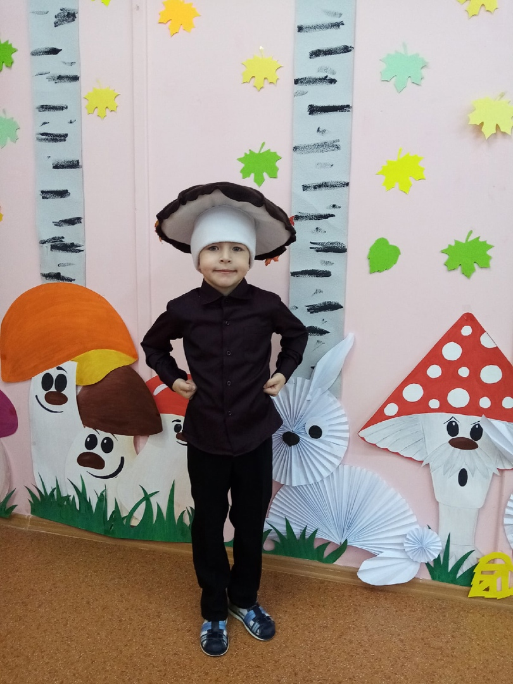

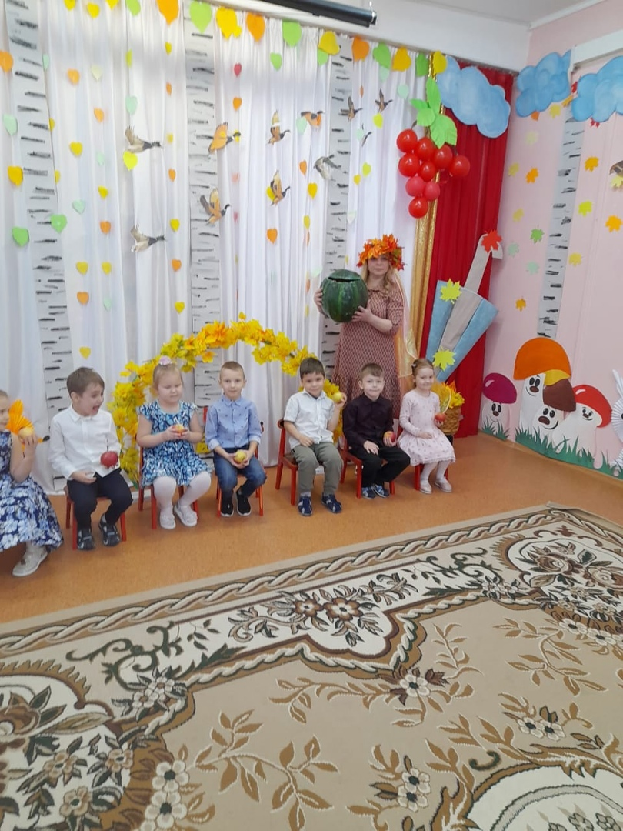

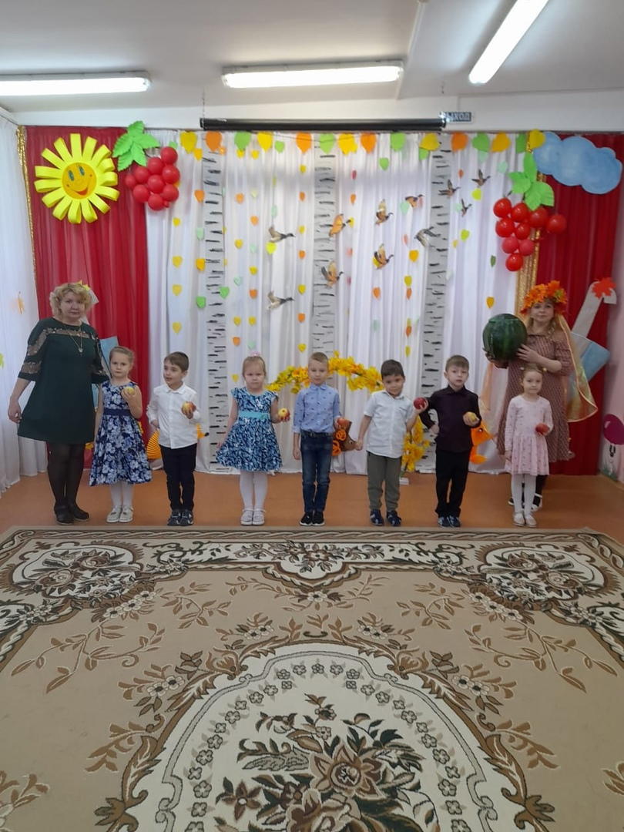
Различение в детском саду - это всегда удивительные чудеса, волшебные краски, звонкий смех детей, море улыбок и веселья. Хоть и говорят, что осень унылая пора, но дети, как никто другой, способны радоваться шороху опавших листьев под ногами, дождику, под которым так интересно гулять с зонтом.
Мероприятие было весёлым, ярким, увлекательным. Все роли выполняли сами дети, они настоящие актеры! Воспитанники получили много позитивных эмоций.

